**Проект**

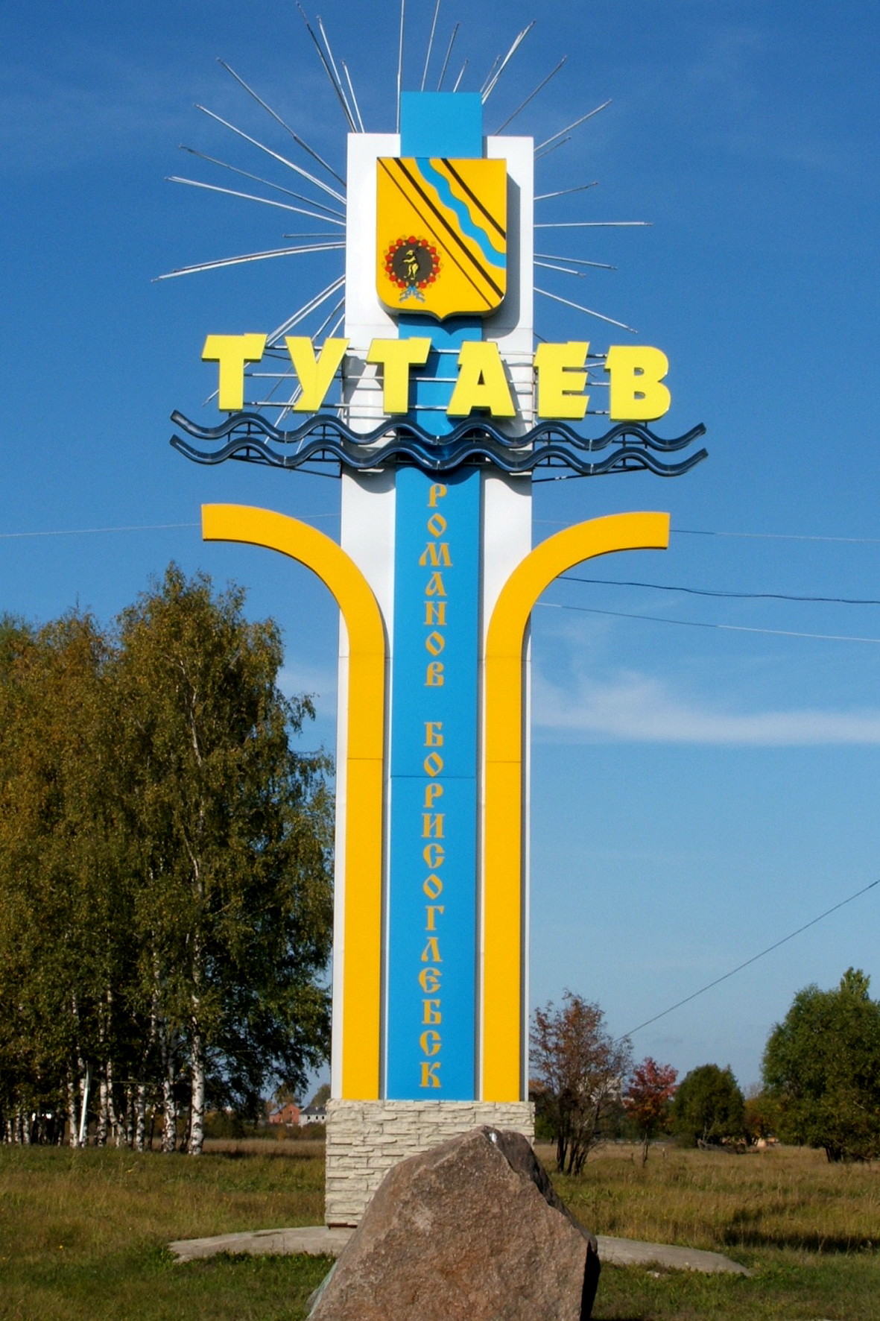***«Улицы города Тутаева»***

Муниципальное дошкольное образовательное учреждение «Детский сад» общеразвивающего вида № 23 «Ромашка»

**Познавательный информационный проект**

**«Улицы города Тутаева»**

краткосрочный (3 неделя)

Автор:

Григорьева О.А.

Воспитатель высшей категории

город Тутаев

2014 год

«Для того, чтобы патриотизм был крепким, непоколебимым, нужно, чтобы он исходил из любви к своей маленькой родине: родному городу, родным улочкам, родной природе».

И. Эренбург

**Аннотация проекта.** Проект организован с детьми 5 - 6 лет (старшая группа), количество детей 15 человек. Активное участие приняли родители по подборке материала к проекту (создание презентации «Улица Волжская – Набережная», «Улицы названные в честь героев»; фотоальбом «Тутаев в прошлом и настоящем», «Достопримечательности улиц Тутаева», макеты улиц Комсомольской, Соборной, Дементьева)

Проект направлен на привлечение дошкольников к изучению улиц родного города. Актуальность проекта определяется стремлением расширить познание детей об улицах города, их историческое возникновение и расположенных на них достопримечательностей города.

Мы предоставили детям возможность в течение 3 недель работать над этой темой, чтобы получить ответы на интересующие их вопросы. Дать ребенку возможность открыть для себя многообразие улиц города, неповторимость каждой улицы, её прошлое и настоящее.

**Участники проекта:** Дети старшего дошкольного возраста, воспитатели, родители.

**Актуальность проекта:** Тема проекта способствует созданию необходимых условий в ДОУ по формированию у дошкольников целостного представления об улицах города.

Проект разработан в силу особой актуальности, проблемы патриотического воспитания дошкольников.

Кризисные явления в социально-экономической, политической и культурной и других сферах жизни нашего общества обострили многие нравственные проблемы, поставив их в разряд более актуальных. Одним из приоритетных направлений является патриотическое направление дошкольников – направление актуальное и достаточно сложное. Основная причина этого – многоаспектность содержания работы, которая подразумевает воспитания любви к семье и близким, к родным местам, к родине, формирования интереса к культуре своего народа.

Любой край, область, даже небольшая деревня неповторимы. А начинается всё с дома, улицы. В каждом уголке любой улицы города своя история, своя природа, свои традиции, люди которые приумножают благосостояние своей улицы. Для ребёнка, ближе и понятнее то, что их окружает, так называемая зона ближайшего окружения. И вполне закономерно, начинать знакомить ребёнка дошкольного возраста с улицы, на которой он живёт, на которой расположен его детский сад. С памятника, мимо которого он ходит каждый день, держась за папину или мамину руку.

Всё это подчеркивает актуальность данного проекта.

**Проблема:** недостаточные знания детей о родном городе.

Родители имеют недостаточно знаний о своем городе, не уделяют внимание данной проблеме, считая ее неважной, дети не владеют достаточной информацией о родном городе. Не имея достаточного количества знаний, трудно сформировать чувства любви, привязанность и уважительное отношение к малой Родине. Следовательно, мы считаем данную проблему актуальной не только для нашего детского сада, но и для общества в целом.

Задача воспитания чувства патриотизма, любви к малой Родине, традиционно

решалась в нашем ДОУ, но результаты анкетирования показали необходимость усиления работы в данном направлении, наполнении ее новым содержанием. Поэтому возникла необходимость изменить формы организации педагогического процесса по ознакомлению детей с улицами города.

На наш взгляд, решением данной проблемы стала реализация проекта «Улицы города Тутаева». Мы считаем, что метод проекта позволяет детям усвоить сложный краеведческий материал через совместный поиск решения проблемы, тем самым, делая познавательный процесс интересным и мотивационным. Проектная деятельность развивает творческие способности дошкольников, помогает самому педагогу развиваться как творческой личности.

**Вхождение в проблемную, игровую ситуацию:**

К детям приходит девочка Юля. Она сообщает, что приехала в гости к подружке, но не знает как найти улицу и дом, на которой она проживает. Девочка знает, что на улице, где живёт подружка, расположено здание администрации города. Дом построен из брёвен, голубого цвета, двухэтажный.

Проблема: на какой улице живёт подружка.

Как мы можем помочь девочке? (предположения детей)

Хотите узнать, на какой улице живёт подружка Юли?

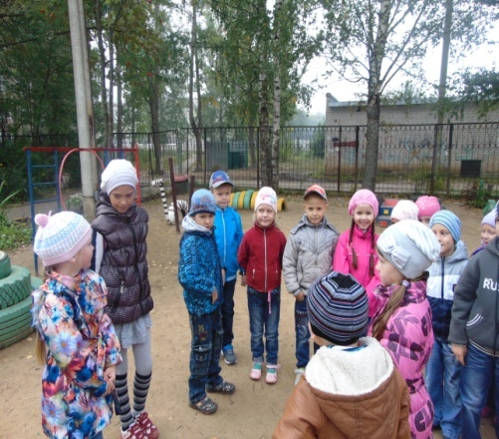

**Основополагающий вопрос**

Какие улицы есть в городе?

Что на них расположено?

Почему они так названы?

Модель трёх вопросов:

Что мы знаем:

В городе Тутаеве есть различные улицы.

Что хотим узнать:

В Тутаеве существует много улиц:

* Почему улицы, так названы.
* Что на них расположено.
* Что отличает каждую улицу от другой и делает её неповторимой.

Что нужно для этого сделать: искать в книгах, интернете, спросить у родителей,

подумать самим.

**Цель проекта:** Воспитывать у дошкольников чувства любви, эмоциональной отзывчивости к родным местам.

**Задачи проекта**:

**-**Продолжать формировать интерес к истории улиц города.

- Расширять представления детей об улицах родного города.

- Развивать познавательные процессы.

- Воспитывать у детей уважение, к своим землякам-героям, достойным подражания.

- Способствовать активному вовлечению родителей в совместную деятельность с ребенком по формирование представлений об улицах родного города.

**Ожидаемый результат:**

По окончанию проекта дети:

Проявляет патриотические чувства, ощущает гордость за свой город, её достижениях.

Имеет представления о важнейших событиях и фактах связанных с улицами города.

Проявляет любознательность, задаёт вопросы взрослым и сверстникам

Умеет выражать и отстаивать свою позицию по разным вопросам.

Строит речевые высказывания в ситуации общения со сверстниками и взрослыми.

Эмоционально отзывается на красоту природы улиц города (изобразительная деятельность).

**Родитель:** Активные и заинтересованные участники проекта, ориентированы на развитие у ребёнка потребности к познанию, общению с взрослыми и сверстниками, через совместную проектную деятельность, повышение уровня личностного самосознания.

**Педагог:** Рост профессионального мастерства педагогического коллектива в вопросах воспитания у дошкольников патриотизма и любви к малой Родине (улицам города Тутаева); внедряют новый метод в работе с детьми и родителями, самореализация.

**ДОУ:** Реализует задачи ОП образовательной области «Социально – коммуникативное развитие»

**Паутинка:**

Центр игры

Д/и «Заколдованные улицы», «Лото улицы Тутаева», «Угадай улочку», «Найди лишнюю», «Умные конфетки», «Что перепутано», «Гости города»; словесные игры «Волшебный клубочек», «Да, нет», «Закончи предложение», «Один – много», «Назови, какая улица», «Похожие слова», «Назови ласково», «сюжетно-ролевая игра «Экскурсоводы»

Словесные игры

Центр общения

Творческие рассказы об улицах Тутаева, беседы «Мой дом, моя улица», «Их именами названы улицы»; ситуативный разговор «Улицы, что сердцу дороги»

Литературный центр

Чтение стихов поэтов земляков: К.В Конюшев, Н. Ботова, сборник стихов учеников и учителей 6 школы «Путешествие в мечту», С.Орлова, Е. Савинова «Храмы Романов – Борисоглебска»

Центр искусства

Конструирование «Улица Дементьева»

Аппликация

«Торговая улица - Моторостроителей

Рисование «Я рисую улицу»

Центр труда

Акция - трудовой десант «Чистые улицы»

Центр «Музея»

Экскурсия в музей «Эко – комплекс «Борисоглебская сторона», в библиотеку имени Н.Н Носова

Центр движения

П/ига «Найди улицу»,

Физминутки «Всем ребятам надо знать», «Я по улице шагаю», пальчиковые упражнения ««На улицах в Тутаеве», «В нашем городе родном»

Центр науки

Рассматривание открыток, альбомов «Улицы Тутаева»; рубрика «Гость группы» с презентацией; экскурсии по улицам Соборная, Комсомольская, Моторостроителей, Петра Шитова, Дементьева; составление маршрута пути; рассматривание макетов улиц Дементьева, Комсомольской, Соборной.

Центр досуга

Викторина «Знатоки родного города»

**Форма реализации проекта:** продуктивная деятельность, чтение художественной литературы, коммуникативная деятельность, познавательно – исследовательская деятельность, игровая, трудовая, двигательная деятельность.

**Этапы проекта:**

1. Подготовительный этап

Вхождение в проблемную ситуацию.

Составление плана проекта (постановка цели, задач, разработка конспектов экскурсий, игр, бесед).

Подбор методической, научно-популярной и художественной литературы, иллюстративного материала по данной теме.

Буклет для родителей.

Анкетирование родителей «Знает ли ваш ребёнок об улицах родного Тутаева?»

Беседа с детьми «Улицы города».  
Консультации по патриотическому воспитанию «Воспитание гражданских чувств через знакомство с улицами родного города».

Изготовление дидактического материала, наглядных пособий (альбомы для рассматривания, дидактические игры, презентации, макеты улиц, книжек – самоделок).

2 Основной этап

Беседы «Мой дом, моя улица», «Их именами названы улицы»

Ситуативный разговор « Улицы, что сердцу дороги»  
Рубрика «Гость группы» с презентацией Комсомольская, Волжская –Набережная, «Улицы названные в честь героев».

Экскурсии по улицам Комсомольская, Дементьева, Соборная, Шитова,

Моторостроителей.

Экскурсия в Экспокомплекс «Борисоглебская сторона», в библиотеку имени Н.Н Носова «Город славный и родной».

Экскурсии по улицам Комсомольская, Дементьева, Соборная, Шитова,

Моторостроителей.

Обзорная экскурсия на автобусе по городу.

Дидактические игры: «Заколдованные улицы», «4 лишний», «Угадай, улочку», «Достопримечательности улиц», Лото «Улицы Тутаева», «Умные конфетки», «Что перепутано?», «Гости города».

Словесные игры: «Волшебный клубочек», «Да, нет», «Закончи предложение», «Один – много», «Назови, какая улица», «Похожие слова**»,**  «Что у нас, а что у вас», «Назови ласково».

Составление безопасного маршруту от дома до детского сада.

Отгадывание кроссворда «Вот моя улица, вот мой дом родной»

Сюжетно – ролевая игра « Экскурсоводы».

**Пальчиковые упражнения:** «На улицах в Тутаеве», «В нашем городе родном».

Конструирование из строительного материала: «Улица Дементьева».

Коллективная аппликация «Торговая улица – Моторостроителей».

Рисование «Я рисую улицу».

Чтение стихов: С. Михалкова «Улица», К.В. Конюшева, Н. Ботовой, сборник стихов учеников и учителей «Путешествие в мечту», С.Орлова, Е. Савинова «Храмы Романов – Борисоглебска».

Моделирование ситуации «Телеканал нашего города передаёт новости города».

Составление творческие рассказов детей «История одной улочки».

Акция: трудовой десант «Чистые улицы»

3 этап Заключительный этап

Викторина «Знатоки родного города»**.**

**Работа с родителями:**

Анкетирование «Знает ли ваш ребёнок об улицах города?»

Создание презентации «Улицы города»

Акция трудовой десант «Чистые улицы»

Составление безопасного маршрута «От дома до детского сада»

Отгадывание кроссворда «Вот моя улица, вот мой дом родной»

**Итоговое мероприятие:**

Выставка книжек самоделок, лэпбуков «Я на улице живу»

**Вывод:**

Мы имеем следующие результаты:

У детей повысился познавательный интерес к своему городу.

Усовершенствованна развивающая среда (альбомы по улицам, составлена картотека игр об улицах, изготовлены игры, макеты, книги по данной теме)

Проведена консультация для родителей, даны практические рекомендации.

Таким образом, реализация проекта позволяет сделать вывод:

Проект «Улицы города Тутаева» способствовал повышению интереса у детей старшего дошкольного возраста о родном городе. Знания, полученные во время проекта, помогли повысить значимость патриотического воспитания для родителей, формированию патриотических чувств у дошкольников. Родители и воспитатели убедились в том, насколько актуальна тема изучения родного города. Проект заинтересовал детей и взрослых, сплотил родителей и детей в воспитании будущих граждан своего города и страны.

Все этапы проекта прошли через разные виды деятельности, использовался развивающий, дифференцированный подход к каждому ребёнку.

Проект «Улицы города Тутаева» расширил знания детей о тех улицах, на которых живут дети и на которые часто бывают. У участников проекта появился интерес узнать о других улицах города и выяснить, почему многие улицы переименовывали, какие достопримечательности расположены на этих улицах.

В дальнейшем мы планируем продолжить работу по этой теме и создать банк данных по истории улиц нашего города.

**Обобщение полученных данных:** доклад с показом презентации: Проект для детей старшего возраста «Улицы родного города» на педсовете для педагогов детского сада.

Диплом победителя Григорьевой О.А (2 место) во Всероссийском конкурсе «Одарёша» в номинации презентация улица Комсомольская.

Диплом победителя Максим Ф (2 место) во Всероссийском конкурсе «Калейдоскоп педагогических идей» в номинации родной край, рисунок «Я рисую улицу».

Диплом победителя Григорьевой О.А (2 место) во Всероссийском педагогическом конкурсе «Рассударики» в номинации краеведение лэпбук – Улица Соборная.

Диплом победителя семьи Солуниных (2 место) во Всероссийском конкурсе «Рассударики» в номинации краеведение лэпбук – Улица героев.

